|  |  |
| --- | --- |
| **trangtailieu.Com** | **ĐỀ ÔN THI HỌC KỲ I-ĐỀ 3**  **MÔN: TOÁN 7** |

**Phần 1. Trắc nghiệm khách quan. *(3,0 điểm)***

Mỗi câu sau đây đều có 4 lựa chọn, trong đó chỉ có một phương án đúng.

Hãy khoanh tròn vào phương án mà em cho là đúng.

**Câu 1**: [NB - TN1] Căn bậc hai số học của 25 là :

1. 10 B. -5 C. 5 D. -12

**Câu 2**. [NB - TN2] Số nào là số vô tỉ trong các số sau:

1.  B. - C. 0 D. 3,5

**Câu 3.** [NB - TN3] Cho  = 16 thì giá trị của x là :

1. x = 16 B. x = – 16 C. x = 4 hoặc x = – 4 D. x = 16 hoặc x = – 16

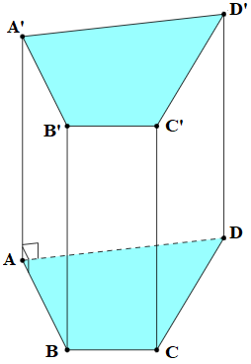

**Câu 4**: [NB - TN4] Quan sát lăng trụ đứng tứ giác ABCD. A’B’C’D’ ở hình bên.

Cho biết mặt bên ABB’A’ là hình gì?

A. Hình thoi. B. Hình thang cân.

C. Hình chữ nhật. D. Hình bình hành.

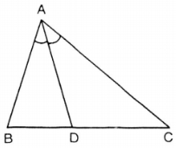

**Câu 5**. [NB - TN5] Trong hình vẽ bên, tia phân giác của góc BAC là:

A. Tia AB. B. Tia AC.

C. Tia AD. D. Tia DA.

**Câu 6:** [NB - TN6] Qua điểm M nằm ngoài đường thẳng a …............. đường thẳng song song

với đường thẳng a. Hãy điền vào chỗ “….” để được khẳng định đúng.

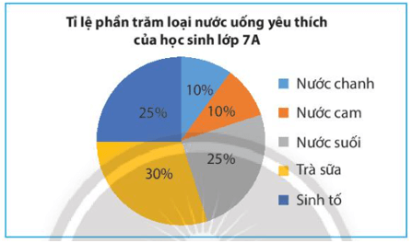A. chỉ có một. B. có hai. C. không có. D. có vô số.

**Câu 7**. [NB - TN7] Biểu đồ hình quạt tròn ở hình bên biểu diễn kết quả thống kê (tính theo tỉ số phần trăm) chọn nước uống ưa thích nhất trong 5: Nước chanh, nước cam, nước suốt, trà sữa, sinh tố của học sinh lớp 7A. Mỗi học sinh chỉ được chọn một loại nước uống khi được hỏi ý kiến. Hỏi loại nước uống trà sữa chiếm bao nhiêu %?

A. 10% B. 25% C. 20% D. 30%

**Câu 8.** [NB - TN8] Biểu đồ đoạn thẳng trong hình bên

biểu diễn số học sinh đạt điểm giỏi trong bốn lần kiểm tra

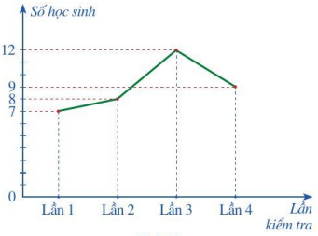môn Toán của lớp 7A: lần 1, lần 2, lần 3, lần 4. Hãy cho

biết số học sinh đạt điểm giỏi ở lần kiểm tra thứ hai.

A. 7 $BC=6\text{cm}$ B. 8 C. 9 $BC=8\text{cm}$ D. 12 $BC=16\text{cm}$

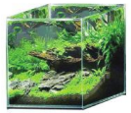**Câu 9**: [TH - TN9] giá trị của  là:

A. - 10 B. 10 C. -100 D. 100

**Câu 10**: [TH - TN10] Bể cá cảnh trong hình vẽ bên có dạng hình lập

phương với độ dài cạnh là 5 cm. Thể tích của bể cá là:

1. 100 cm3 B. 150 cm2 C. 125 cm3 D. 200 cm2

**Câu 11**. [TH - TN11] Hình vẽ nào sau đây **không** có hai đường thẳng song song?

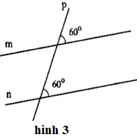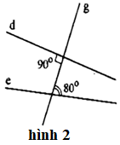

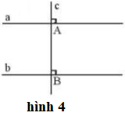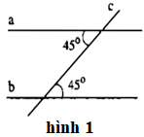

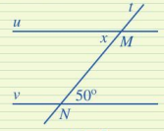

A. hình 1. B. hình 2. C. hình 3. D. hình 4.

**Câu 12**. [TH - TN12] Cho hình vẽ bên, biết u // v. Số đolà:

A. 510. B. 500. C. 480 D. 1300.

**Phần 2. Tự luận. (7,0 điểm)**

**Câu 1**: (0,5 điểm) [NB - TL1] Tìm số đối của các số thực sau : ; 

**Câu 2**: (0,5 điểm) [NB - TL2] Viết giả thiết, kết luận của định lí: “Hai đường thẳng phân biệt

cùng song song với một đường thẳng khác thì chúng song song với nhau.”

**Câu 3**: (0,75 điểm) [TH - TL3] Viết các biểu thức sau dưới dạng lũy thừa của một số hữu tỉ:

1.  ; b)  ; c) 

**Câu 4.** (0,75 điểm) [TH - TL4] Dùng máy tính cầm tay để tính các căn bậc hai số học sau (làm tròn đến 2 chữ số thập phân)

1.  b)  c) 

**Câu 5.** (1,0 điểm) [VD - TL7]

1. Tính:  ; b) Tìm x, biết: 

**Câu 6.** (0,5 điểm) [VD - TL8] Làm tròn số 9 214 235 với độ chính xác 500.

**Câu 7.** (0,75 điểm) [TH - TL6]Xét tính hợp lí của các dữ liệu trong mỗi bảng thống kê sau:

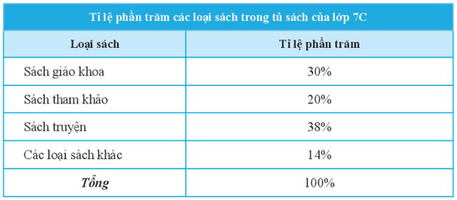 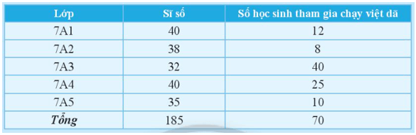

1. b)

**Câu 8.** (0,5 điểm) [VD - TL9] Kết quả tìm hiểu về khả năng bơi lội của các học sinh lớp 7C được cho bởi bảng thống kê sau:

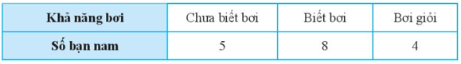

1. Hãy phân loại các dữ liệu trong bảng thống kê trên dựa trên tiêu chí định tính và định lượng.
2. Dữ liệu trên có đại diện cho khả năng bơi lội của các bạn học sinh lớp 7C hay không?
3. **Câu 9.** [TH - TL5] (0,75 điểm) Quan sát hình vẽ sau. Giải thích vì sao aa’ song song với bb’?

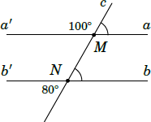

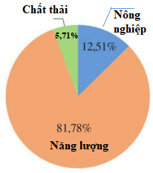**Câu 10.** [VDC - TL10] (1,0 điểm)

Biểu đồ hình quạt tròn ở hình bên biểu diễn lượng phát thải khí nhà kính trong ba lĩnh vực: Nông nghiệp, Năng lượng, Chất thải vào năm 2020 của Việt Nam (tính theo tỉ số phần trăm).

1. Tính lượng khí nhà kính được tạo ra ở lĩnh vực Năng lượng và Chất thải của Việt Nam vào năm 2020. Biết rằng tổng lượng phát thải khí nhà kính trong ba lĩnh vực trên của Việt Nam vào năm 2020 là 466 triệu tấn khí cacbonic tương đương (tức là những khí nhà kính khác đều được quy đổi về khí cacbonic khi tính khối lượng).
2. Nêu hai biện pháp mà chính phủ Việt Nam đã đưa ra nhằm giảm lượng khí thải và giảm bớt tác động của khí nhà kính.

........................ Hết .........................

**PHÒNG GD – ĐT QUẬN BÌNH THẠNH ĐÁP ÁN VÀ HƯỚNG DẪN CHẤM TRƯỜNG THCS YÊN THẾ Môn : Toán - Lớp 7**

**I.TRẮC NGHIỆM:** *(3,0 điểm) Mỗi phương án chọn đúng ghi 0,25 điểm.*

|  |  |  |  |  |  |  |  |  |  |  |  |  |
| --- | --- | --- | --- | --- | --- | --- | --- | --- | --- | --- | --- | --- |
| **Câu** | 1 | 2 | 3 | 4 | 5 | 6 | 7 | 8 | 9 | 10 | 11 | 12 |
| **Đ/án** | C | B | D | C | C | A | D | B | B | C | B | B |

**II. TỰ LUẬN:** *(7,0 điểm)*

|  |  |  |
| --- | --- | --- |
| **Câu** | **Lời giải** | **Điểm** |
| **1**  *(0,5đ)* | - Số đối của  là  - Số đối của  là $-$ | *0,25*  *0,25* |
| **2**  *(0,5đ)* | - Giả thiết: Hai đường thẳng phân biệt cùng song song với một đường thẳng khác  - Kết luận: chúng song song với nhau | *0,25*  *0,25* |
| **3**  *(0,75đ)* |  | *0,25*  *0,25*  *0,25* |
| **4**  *(0,75đ)* | a/  b/  c/ | *0,25*  *0,25*  *0,25* |
| **5**  *(1.0đ)* | a/ | *0,5*  *0,5* |
| **6**  *(0,5đ)* | 9 214 235 $≈$ 9 214 000 với độ chính xác 500 | *0,5* |
| **7**  *(0,75đ)* | a/ Bảng thống kê này chưa hợp lí vì tổng số phần trăm các loại sách giáo khoa :30% + 20% + 38% + 14% = 102% > 100% .Vậy dữ liệu tỉ lệ phần trăm các loại sách giáo khoa là chưa hợp lí.  b/ Bảng thống kê này chưa hợp lí vì lớp 7A3: Số học sinh tham gia chạy việt dã lớn hơn sĩ số của lớp (40 > 32). | *0,25*  *0,5* |
| **8**  *(0,5đ)* | a/ - Dữ liệu định tính là: khả năng bơi.  - Dữ liệu định lượng là: số bạn nam tự đánh giá.  b/ - Dữ liệu trên chưa đại diện được cho khả năng bơi lội của học sinh cả lớp 7C vì đối tượng khảo sát còn thiếu các bạn nữ. | *0,25*  *0,25* |
| **9**  *(0,75đ)* | Tìm số đo góc cMa và góc Mnb  Ta có : góc cMa = góc MNb =  Mà hai góc này ở vị trí đồng vị nên hai đường thẳng *aa*’ và *bb*’ song song với nhau | *0,25*  *0,25*  *0,25* |
| **10**  *(1,0đ)* | a/ Lượng khí nhà kính được tạo ra ở lĩnh vực Năng lượng của Việt Nam vào năm 2020 là:  466 . 81,78% = 381,0948 (triệu tấn khí carbonic tương đương)  Lượng khí nhà kính được tạo ra ở lĩnh vực chất thải của Việt Nam vào năm 2020 là:  466 . 5,71% = 26,6086 (triệu tấn khí carbonic tương đương)  b/ Nêu đúng hai trong những biện pháp sau: (0,25đ/ý)  - Trồng nhiều cây xanh, không phá rừng bừa bãi.  - Sử dụng hiệu quả và tiết kiệm năng lượng; sử dụng và phát triển những nguồn năng lượng sạch.  - Khuyến khích người dân sử dụng phương tiện công cộng.  - Tái sử dụng và tái chế những vật dụng có khả năng tái sử dụng và tái chế.  - Tuyên truyền, nâng cao ý thức và giáo dục người dân về hậu quả của khí thải, hiệu ứng nhà kính. | *0,25*  *0,25*  *0,5* |

---Hết---